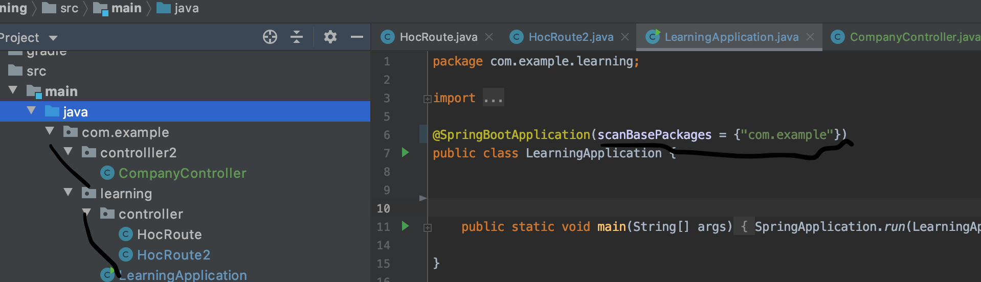

🡺Springboot se quet trong package com.example va CompanyController se duoc quet